Шестигранная резино-жгутовая ось без тормоза |  |  |  |  |  |  |  |  | 750 | кг
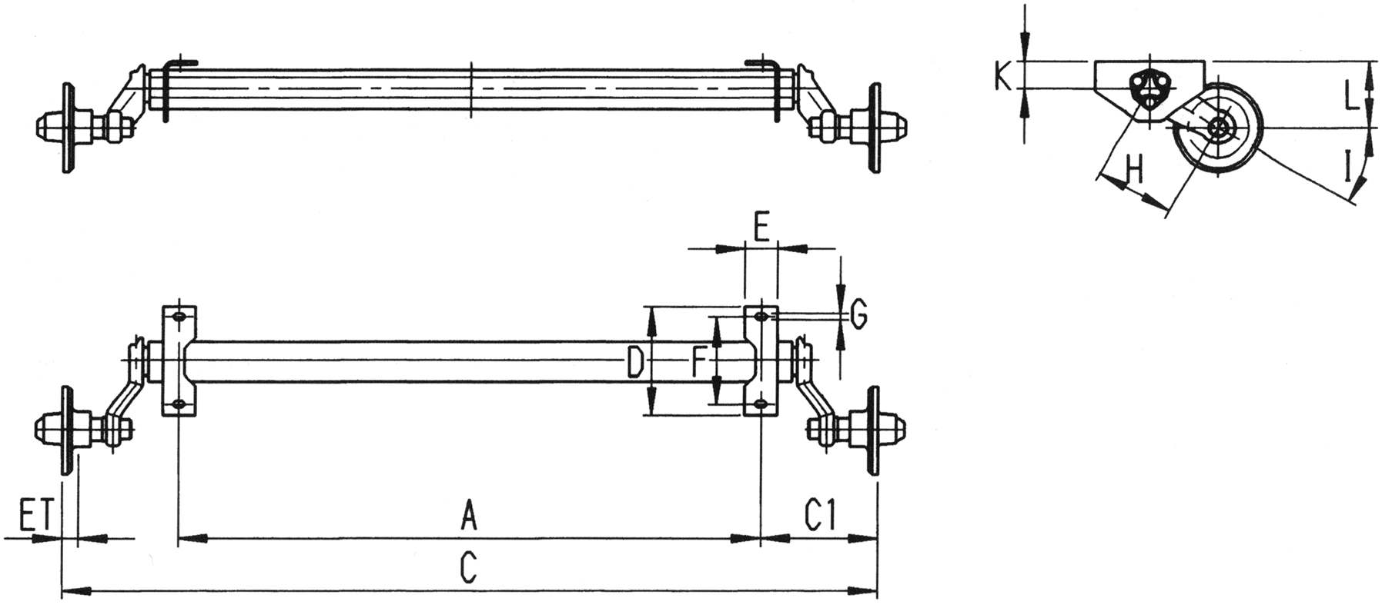
Заданные размеры на ось без тормоза
1. | Нагрузка, кг | 750 (max)
2. | Профиль наружный, мм | 80
3. | Кронштейн Е х D, мм  Размер F, мм | 60 х 200  160 |  |  |  | 50 х 710  160/600
4. | Высота от центра оси К, мм | 65
5. | Размер G, мм | 13
6. | Рычаг Н, мм | 175
7. | Крепление колеса | 98х4 |  |  | 98х4 вод/защ |  |  | 112х5
8. | Колесный болт | М12х1,5
9. | Размер L, мм | 153
10. | Размер I, град. | 30
11. | Ход рычага, мм | 50…120 max
Согласованные размеры
12. | Размер A, мм | A=
13. | Размер C, мм | C=
Внимание! Размер С-А должен быть от 400 мм до 580 мм
14. | Заказчик (название фирмы, e-mail, телефон) |  |  | Контактное лицо
15. | Дата заполнения заказа
16. | Количество, шт.
17. | Вид покрытия |  |  | Краска |  |  | Цинк
18. | Дополнительные сведения
Внимание! Строки № 3, 7, 12, 13, 14, 15, 16, 17 обязательны к заполнению
Подписывая данный согласовательный чертеж, я подтверждаю, что заполненные данные верны, и осведомлен, что данное изделие не подлежит обмену и возврату.

Подпись:

